# Specifikace zadání

## PROČ?

* Potřebujeme informační systém pro zjištění vlakových spojení. Systém má zjednodušit vyhledávání nejrychlejšího či nejlevnějšího vlakového spojení a usnadnit objednávání jízdenek.

## KDO?

* Hlavní rolí bude **správce drah** což je osoba, která má na starost správu uživatelů. Může vytvořit uživatele **vlaková společnost**, který může přidávat nebo upravovat záznamy patřící jeho společnosti. Dále bude v systému uživatel **zákazník**, který si může prohlížet nabídky společností a objednat si jízdenku. Souhrnně budeme všechny role v systému nazývat **uživatel**.

## VSTUPY:

* Celý systém se bude týkat zejména tras a vlakových spojů na nich. U **spoje** nás bude zajímat název spoje, vlaková společnost, cena za jeden ujetý kilometr, kapacita míst a pravidelnost. U **stanice** nás bude zajímat název stanice a město, ve kterém se nachází. **Příjezd** bude obsahovat stanici, spoj, čas příjezdu, pořadí příjezdu a vzdálenost od startovní stanice. **Jízda** bude obsahovat spoj a datum, kdy se bude konat. **Jízdenka** obsahuje uživatele, kterému patří, jízdu, počáteční a cílovou stanici a vypočtenou cenu. Nový spoj, příjezd a jízdu může vytvořit pouze vlaková společnost.
* U uživatele nás bude zajímat login, jméno a příjmení, emailová adresa, typ uživatele a čas poslední návštěvy v systému. Uživatel může mít objednaných mnoho jízdenek.

## VÝSTUPY:

* Hlavní výstup, který bude dostupný všem uživatelům bude zobrazení spoje: název spoje, nástupní a výstupní stanice a město, stanice a města přes které spoj vede, čas odjezdu a příjezdu, cena jízdenky, vlaková společnost a počet volných míst ve vlaku. Dále si uživatel bude moci zobrazit svůj login, jméno, příjmení, emailovou adresu, čas poslední návštěvy v systému, seznam jeho objednaných jízdenek a historii jízdenek kterými cestoval.

## FUNKCE:

* Správce drah bude mít možnost mazat uživatele v systému. Každý uživatel může aktualizovat svoje údaje a objednat/zrušit jízdenku. Vlaková společnost může upravovat nebo přidávat záznamy patřící její společnosti. Systém neumožní přístup k operacím, které nejsou pro danou roli uživatele povoleny. Uživatel si nebude moct objednat jízdenku do plného vlaku. Systém bude sledovat změnu atributu cena za ujetý kilometr. Systém vypočte cenu jízdenky na základě vzdálenosti ze startovní do cílové stanice a ceně za ujetý kilometr.

## Výstup

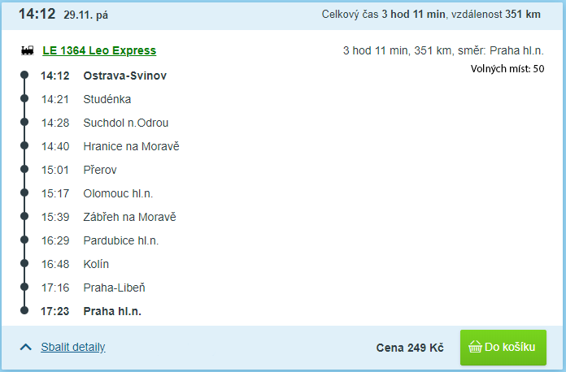

# Datový model

## ER Diagram

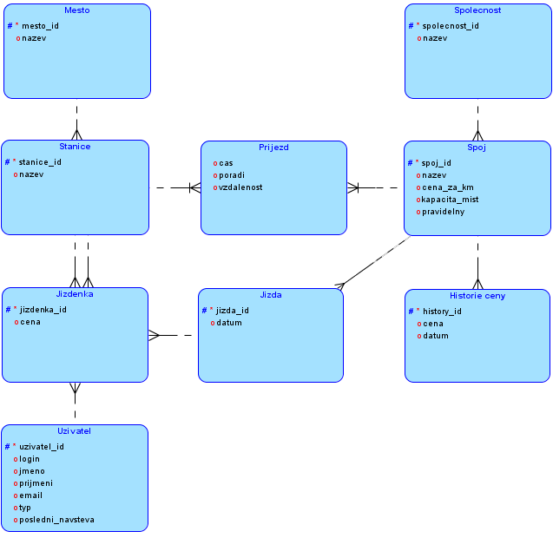

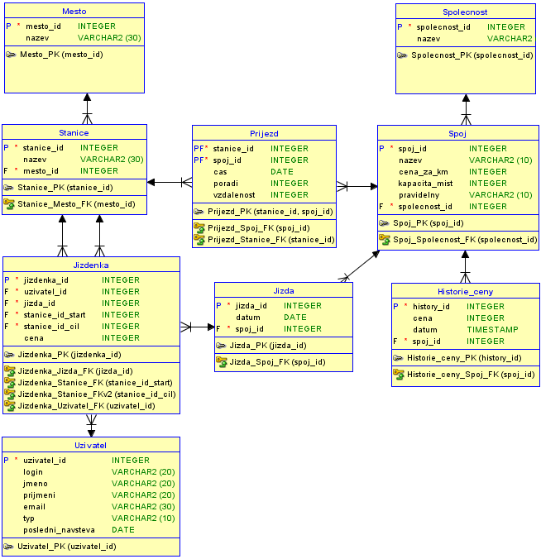

## Lineární zápis

Legenda: **Tabulka**, primární klíč, *cizí klíč*, atribut

* **Mesto** (mesto_id, nazev)
* **Stanice** (stanice_id, nazev, *mesto_id*)
* **Prijezd** (*stanice_id*, *spoj_id*, cas, poradi, vzdalenost)
* **Spoj** (spoj_id, nazev, cena_za_km, kapacita_mist, pravidelny, *spolecnost*_id)
* **Spolecnost** (spolecnost_id, nazev)
* **Jizda** (jizda_id, datum, *spoj_id*)
* **Jizdenka** (jizdenka_id, *uživatel_id*, *jizda_id*, *stanice_id_start*, *stanice_id_cil*, cena)
* **Uzivatel** (uzivatel_id, login, jmeno, prijmeni, email, typ, posledni_navsteva)
* **Historie_ceny** (history_id, cena, datum, *spoj_id*)

Tabulka **Mesto**

|  |  |  |  |  |  |  |  |
| --- | --- | --- | --- | --- | --- | --- | --- |
|  | Dat. typ | Délka | Klíč | Null | Index | IO | Popis |
| mesto_id | Integer |  | Primární | ne | A |  | Primární klíč |
| nazev | Varchar | 30 |  | ne |  |  | Název města |

Tabulka **Stanice**

|  |  |  |  |  |  |  |  |
| --- | --- | --- | --- | --- | --- | --- | --- |
|  | Dat. typ | Délka | Klíč | Null | Index | IO | Popis |
| stanice_id | Integer |  | Primární | ne | A |  | Primární klíč |
| nazev | Varchar | 30 |  | ne |  |  | Název stanice |
| mesto_id | Integer |  | Cizí | ne |  |  | Město |

Tabulka **Prijezd**

|  |  |  |  |  |  |  |  |
| --- | --- | --- | --- | --- | --- | --- | --- |
|  | Dat. typ | Délka | Klíč | Null | Index | IO | Popis |
| stanice_id | Integer |  | Primární, Cizí | ne | A |  | Primární klíč |
| spoj_id | Integer |  | Primární, Cizí | ne | A |  | Spoj |
| cas | Time |  |  | ne |  |  | Čas příjezdu |
| poradi | Integer |  |  | ne |  |  | Pořadí příjezdu |
| vzdalenost | Integer |  |  | ne |  | 2 | Vzdálenost od startovní stanice |

Tabulka **Spoj**

|  |  |  |  |  |  |  |  |
| --- | --- | --- | --- | --- | --- | --- | --- |
|  | Dat. typ | Délka | Klíč | Null | Index | IO | Popis |
| spoj_id | Integer |  | Primární | ne | A |  | Primární klíč |
| nazev | Varchar | 10 |  | ne |  |  | Název spoje |
| cena_za_km | Integer |  |  | ne |  |  | Cena za 1 ujetý km |
| kapacita_mist | Integer |  |  | ne |  |  | Kapacita míst |
| pravidelny | Varchar | 10 |  | ne |  | 3 | Pravidelnost |
| spolecnost_id | Integer |  | Cizí | ne |  |  | Společnost |

Tabulka **Společnost**

|  |  |  |  |  |  |  |  |
| --- | --- | --- | --- | --- | --- | --- | --- |
|  | Dat. typ | Délka | Klíč | Null | Index | IO | Popis |
| spolecnost_id | Integer |  | Primární | ne | A |  | Primární klíč |
| nazev | Varchar | 20 |  | ne |  |  | Název společnosti |

Tabulka **Jizda**

|  |  |  |  |  |  |  |  |
| --- | --- | --- | --- | --- | --- | --- | --- |
|  | Dat. typ | Délka | Klíč | Null | Index | IO | Popis |
| jizda_id | Integer |  | Primární | ne | A |  | Primární klíč |
| datum | Date |  |  | ne |  |  | Datum jízdy |
| spoj_id | Integer |  | Cizí | ne |  |  | Spoj |

Tabulka **Jizdenka**

|  |  |  |  |  |  |  |  |
| --- | --- | --- | --- | --- | --- | --- | --- |
|  | Dat. typ | Délka | Klíč | Null | Index | IO | Popis |
| jizdenka_id | Integer |  | Primární | ne | A |  | Primární klíč |
| uživatel_id | Integer |  | Cizí | ne |  |  | Uživatel |
| jizda_id | Integer |  | Cizí | ne |  |  | Jízda |
| stanice_id_start | Integer |  | Cizí | ne |  |  | Startovací stanice |
| stanice_id_cil | Integer |  | Cizí | ne |  |  | Cílová stanice |

Tabulka **Uzivatel**

|  |  |  |  |  |  |  |  |
| --- | --- | --- | --- | --- | --- | --- | --- |
|  | Dat. typ | Délka | Klíč | Null | Index | IO | Popis |
| uzivatel_id | Integer |  | Primární | ne | A |  | Primární klíč |
| login | Varchar | 20 |  | ne |  |  | Login uživatele používaný při přihlašování |
| jmeno | Varchar | 20 |  | ne |  |  | Jméno uživatele |
| prijmeni | Varchar | 20 |  | ne |  |  | Příjmení uživatele |
| email | Varchar | 30 |  | ne |  |  | Email uživatele |
| typ | Varchar | 10 |  | ne |  | 1 | Kategorie uživatele |
| posledni_navsteva | Timestamp |  |  | ano |  |  | Datum poslední návštěvy IS |

Tabulka **Historie_ceny**

|  |  |  |  |  |  |  |  |
| --- | --- | --- | --- | --- | --- | --- | --- |
|  | Dat. typ | Délka | Klíč | Null | Index | IO | Popis |
| history_id | Integer |  | Primární | ne | A |  | Primární klíč |
| cena | Integer |  |  | ne |  |  | Cena spoje |
| datum | Timestamp |  |  | ne |  |  | Datum, do kterého byla hodnota aktuální |
| spoj_id | Integer |  |  | ne |  |  | Spoj |

## Integritní omezení

1. *type* musí mít hodnotu *správce drah, vlaková společnost* nebo *zákazník*
2. *vzdalenost* >= 0
3. *pravidelny* musí mít hodnotu *pravidelny* nebo *nepravidelny*